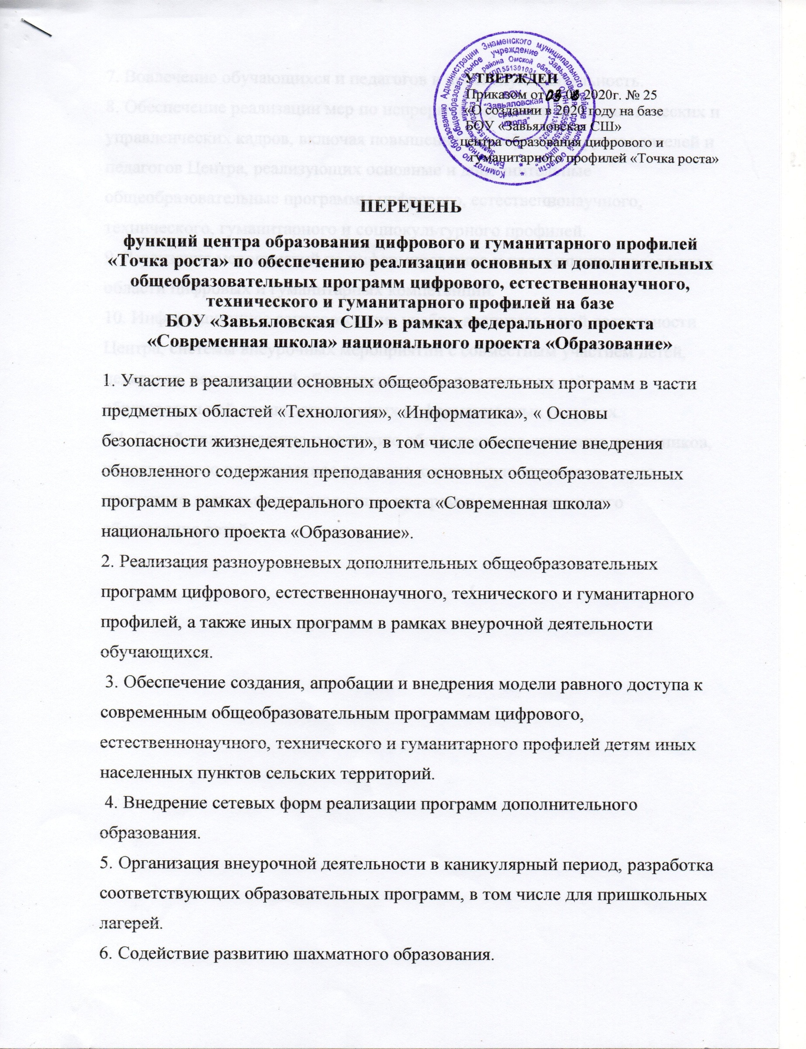

7. Вовлечение обучающихся и педагогов в проектную деятельность.

8. Обеспечение реализации мер по непрерывному развитию педагогических и управленческих кадров, включая повышение квалификации руководителей и педагогов Центра, реализующих основные и дополнительные общеобразовательные программы цифрового, естественнонаучного, технического, гуманитарного и социокультурного профилей.

9. Реализация мероприятий по информированию и просвещению населения в области цифровых и гуманитарных компетенций.

10. Информационное сопровождение учебно-воспитательной деятельности Центра, системы внеурочных мероприятий с совместным участием детей, педагогов, родительской общественности, в том числе на сайте образовательной организации и иных информационных ресурсах.

11. Содействие созданию и развитию общественного движения школьников, направленного на личностное развитие, социальную активность через проектную деятельность, различные программы дополнительного образования детей.